**ICC计算结果报告**

**2019.9.11**

**计算数据：**

我们对2d与3d数据的group1（从306例数据中相应抽取出的25例）、group2（第二次绘制的25例数据）、group3（第二次绘制的25例数据）之间相互计算了ICC值，分别得到了ICC12、ICC13、ICC23、ICC123, 并将他们的分布绘制成直方图。

**计算结果：**

**3d数据：**

3d数据计算得到的各ICC直方图如图1所示

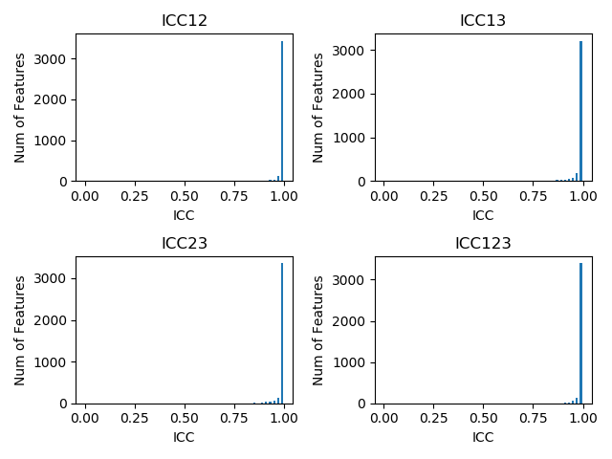

图 1 3d数据计算所得各ICC直方图一览

由于绝大部分的ICC值都落在0.9到1.0之间，所以我们将该区间的直方图单独展示（特征数量超过500的部分略去）如图2。

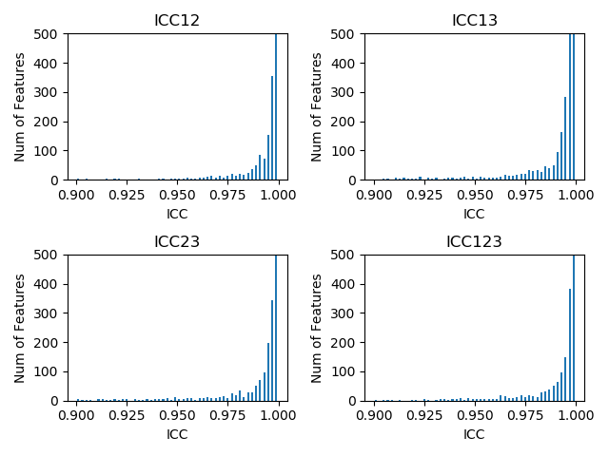

图 2 ICC值在（0.900, 1.000）之间的3d数据各ICC直方图一览（略去特征数大于500部分）

其中ICC12、ICC13、ICC23、ICC123的最小值分别为0.258、0.389、0.220、0.650，最大值都可以达到1.000。我们计算了在设定不同数值为阈值时，可以筛去的特征数（即ICC值低于阈值的特征的数量），具体可见表1所示。

表 1 3数据ICC值的一些统计数据

|  |  |  |  |  |
| --- | --- | --- | --- | --- |
|  | ICC12 | ICC13 | ICC23 | ICC123 |
| min | 0.258 | 0.220 | 0.389 | 0.650 |
| max | 1.000 | 1.000 | 1.000 | 1.000 |
| under 0.90 | 23 | 97 | 35 | 20 |
| under 0.92 | 39 | 133 | 66 | 29 |
| under 0.95 | 74 | 228 | 128 | 87 |

另外，我们还计算了ICC12、ICC13、ICC23两两之间的皮尔逊相关系数，如表2所示。

表 2 2d数据ICC12、ICC13、ICC23两两之间的皮尔逊相关系数

|  |  |  |  |
| --- | --- | --- | --- |
|  | ICC12 | ICC13 | ICC23 |
| ICC12 |  | 0.692 | 0.175 |
| ICC13 | 0.692 |  | 0.782 |
| ICC23 | 0.175 | 0.782 |  |

**2d：**

由于ROI区域是二维的单层形状，所以以下6个特征没有提取得到，它们分别表示平扫期、动脉期、静脉期数据的ROI区域的平面度、包含ROI的椭球体最小轴长特征。

2d数据计算得到的各ICC直方图如图3所示

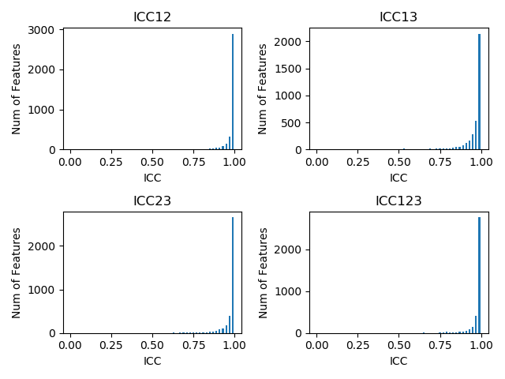

图 3 2d数据计算所得各ICC直方图一览

其中ICC12、ICC13、ICC23、ICC123的最小值分别为0.089、-0.109、0.411、0.291，最大值都可以达到1.00，我们计算了在设定不同数值为阈值时，可以筛去的特征数（即ICC值低于阈值的特征的数量），具体可见表2所示。

表 3 2d数据ICC值的一些统计数据

|  |  |  |  |  |
| --- | --- | --- | --- | --- |
|  | ICC12 | ICC13 | ICC23 | ICC123 |
| min | 0.089 | -0.109 | 0.411 | 0.291 |
| max | 1.000 | 1.000 | 1.000 | 1.000 |
| under 0.90 | 154 | 425 | 245 | 176 |
| under 0.92 | 197 | 538 | 324 | 228 |
| Under 0.95 | 354 | 807 | 502 | 376 |

由于绝大部分的ICC值都落在0.9到1.0之间，所以我们将该区间的直方图单独展示（特征数量超过800的部分略去），如图4。

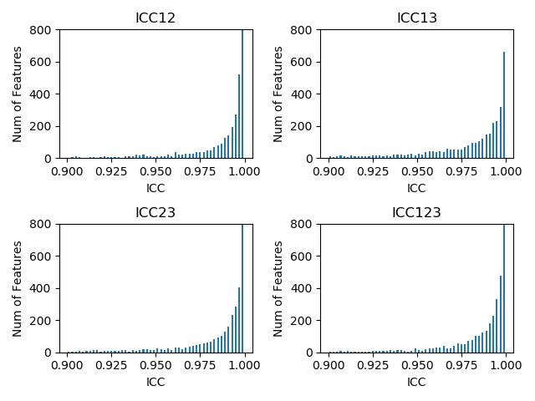

图 4 ICC值在（0.900, 1.000）之间的2d数据各ICC直方图一览（略去特征数大于800部分）

另外，我们还计算了ICC12、ICC13、ICC23两两之间的皮尔逊相关系数，如表4所示。

表 4 3d数据ICC12、ICC13、ICC23两两之间的皮尔逊相关系数

|  |  |  |  |
| --- | --- | --- | --- |
|  | ICC12 | ICC13 | ICC23 |
| ICC12 |  | 0.820 | 0.487 |
| ICC13 | 0.820 |  | 0.857 |
| ICC23 | 0.487 | 0.857 |  |

**结果讨论：**

由以上结果可以看出，无论是2d数据还是3d数据，三组数据所提取得到的特征所计算得到的ICC都相当高，也就是说特征的可重复度与信度很高。另一方面，也表示了我们无法通过计算ICC的方式达到很好的降维目的，因为可以筛去的特征十分有限。

目前所需要解决的问题是：

1. 2d与3d数据的ICC值各选取那个数为阈值较好
2. 如果有一些特征的某一ICC值高，但是另一ICC的值低，我们是否应该删去这个特征。

比如2d数据中静脉期“小波变换后得到的像素大小平均值”这一特征，ICC12、ICC13、ICC23、ICC12的数值分别为0.089、0.952、-0.109、0.569。

1. 如果有一些特征在3d数据中ICC值较高，但在2d数据中较低，我们应该只剔除3d数据中的该特征，还是在3d和2d数据中都删去。

比如还是第2点中距离的特征，它在3d数据中的ICC值分别为0.985、0.924、0.913、0.960，明显高于在2d数据的ICC，应该怎么看待这种特征。

1. 如果要同时考虑两个ICC值来进行筛选的话，是否直接根据ICC123来筛选更加方便，而且解释性更好？
2. 为何group1与group2的ICC值表示两个医生对同一组影像数据绘制ROI，group2与group3的ICC值表示同一个医生间隔2个月后重新对同一组数据绘制ROI。

我个人的理解是因为如同医生上次所说由于绘制ROI的人手与时间有限，所以只能将本来想相隔两个月绘制的ROI作为不同医生绘制的来使用，而相隔较短时间绘制的ROI作为相隔2个月重新绘制的来使用。

不知以上理解是否正确。

1. 有些ICC值出现负数，经过查询以后发现它确实可以是负值，但是负数的意义尚没有查询得到一个明确解释。我认为本研究中暂时不需要了解负值的意义，打算将其优先级放低。